**Základní škola, Vrchlabí, Školní 1336** 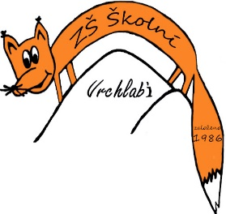

PaeDr. Jiří Šádek

Na Větrově 1385

512 51 Lomnice nad Popelkou

IČO 18877176

DIČ CZ5907131296

14.6.2022

Objednávka učebnic Aj.

Na základě Vaší cenové nabídky u Vás objednáváme tyto učebnice:

Happy Street 1 - pracovní sešit 60 ks

Happy Street 2 – pracovní sešit 60 ks

Explore Together 3 – učebnice 10 ks

Explore Together 3 – pracovní sešit 80 ks

Project 1 – učebnice 20 ks

Project 1 – pracovní sešit 70 ks

Project 2 – pracovní sešit 90 ks

Project 3 – pracovní sešit 70 ks

Project 4 – učebnice 65 ks

Project 4 – pracovní sešit 70 ks

Celková částka nepřesáhne 164.000,- Kč včetně DPH.

_ _ _ _ _ _ _ _ _ _ _ _ _ _ _ _ _

Mgr. Jaroslav Pleva ředitel ZŠ Školní Vrchlabí